АДМИНИСТРАЦИЯ ЛЕНИНСКОГО МУНИЦИПАЛЬНОГО РАЙОНА ВОЛГОГРАДСКОЙ ОБЛАСТИ  404620, г.Ленинск, ул. В. И. Ленина, 209  е-mail: ra_lenin@volganet.ru |  |  |  |  |  |  | Секретарю антинаркотической комиссии  Волгоградской области  В.В. Рогачеву
от |  |  | №
на № |  |  |  | от

Администрация Ленинского муниципального района направляет отчет за II квартал 2015 года о деятельности антинаркотической комиссии Ленинского муниципального района.
На территории Ленинского муниципального района работа, направленная на противодействие наркомании и пропаганду здорового образа жизни, осуществляется в рамках долгосрочных районных целевых программ «Профилактика правонарушений на территории Ленинского муниципального района на 2015 год. и на плановый период 2016 и 2017 годы» и «Комплексные меры противодействия злоупотреблению наркотиками и их незаконному обороту в Ленинском муниципальном районе в 2015 и на плановый период 2016 и 2017 годы», утвержденными постановлением Главы Ленинского муниципального района от 07.10.2014 № 682 . Исполнителями указанных программ являются отдел МВД России по Ленинскому району, отделы по социальной политике, Образования, комиссия по делам несовершеннолетних и защите их прав Администрации Ленинского района, ГБУ ЦЗН Ленинского района, ГУЗ «Ленинская ЦРБ», административные комиссии городского и сельских поселений Ленинского района, Волжский МРО Управления ФСКН по Волгоградской области.
В 2015 году из бюджета района на реализацию мероприятий программы выделено 100 тыс. рублей, из них было израсходовано в 1 квартале - 39, 4 тыс. рублей на спортивные мероприятия и на сувенирную продукцию, а во 2 квартале – 19, 450 тыс. рублей на спортивные мероприятия и сувенирную продукцию.
Координатором реализации мероприятий программы выступает Антинаркотическая комиссия администрации района, которая осуществляет меры по координации деятельности структурных подразделений администрации района, а также по организации взаимодействия с государственными, правоохранительными органами, общественными организациями в сфере противодействия незаконному обороту наркотических средств, психотропных веществ на территории района.
В целях выполнения возложенных на Антинаркотическую комиссию задач во 2 квартале 2015 года подготовлено и проведено 1 заседание комиссии, в ходе которого рассмотрено 5 вопросов:
- Рассмотрение вопроса о ходе реализации государственной программы Волгоградской области «Развитие системы профилактики немедицинского потребления наркотиков, алкоголя и других психоактивных веществ и совершенствование системы оказания медицинской помощи больным наркологического профиля Волгоградской области» на 2014-2017 годы.
- Анализ показателей работы наркологической службы за 6 месяцев 2015 года по сравнению 2014 года. Раннее выявление потребителей БАВ (тестирование школьников),
- Подготовка к проведению межведомственной комплексной оперативно-профилактической операции «Мак».
- Анализ профилактических мероприятий, направленных на профилактику наркомании, табакокурения и алкоголя среди учащихся образовательных учреждений. Организация летнего отдыха детей в образовательных учреждениях Ленинского муниципального образования.
- Организация и проведение досуга, игровых программ, мероприятий, акций, направленных на пропаганду здорового образа жизни, культурных ценностей, военно-патриотической направленности в подростковой и молодежной среде на территории Ленинского муниципального района
- О роли спортивных мероприятий в привлечении детей и молодежи Ленинского муниципального района к регулярным занятиям спортом, как действенной меры по профилактике немедецинского употребления наркотиков.
Основными направлениями работы врача-нарколога за отчетный период времени являлись профилактика наркозаболеваний, их раннее выявление и постановка на диспансерный или профилактический учет с разработкой меропритяий по предотвращению рецидивов.
В структуре заболеваемости лидирует опиатная зависимость – 17 больных, 5 – зависимые от каннабиса, - страдает от полинаркоманией. Всего за 6 месяцев выявлено и взято под наблюдения врача 48 человек. Среди выявленных 1 ребенок 14 лет, учащийся 3 СОШ г. Ленинска, поставлен на профучет с диагнозом «пагубное употребление каннабиноидов» был доставлен в состоянии наркотического опьянения в ЦРБ, 4 человека – 17 летних подростков с пагубным употреблением алкоголя, 4-17 летних и 1-15 летний подростков с употреблением спайсов. С начало года в ОНД пролечено 36 человек, из них с диагнозом «наркомания» 3 человека. Остальные от лечения уклоняются.
За 2 квартал проведено 49 медицинских освидетельствований на установление состояния опьянения. На базе ВОКНД прошли обучения и допущены к проведению мед. освидетельствования для определения состояния опьянения 10 врачей. Экспертиза опьянения осуществляется ежедневно круглосуточно. Сотрудниками ДПС доставлены 30 чел., из них установлено опьянение у 10, наркотическое – у 4, факт употребления марихуаны – у 7, трезвые – 9.
С профилактической целью врачом – наркологом совместно с врачом кабинета профилактики проведен курс лекций в школах г. Ленинска, с. Заплавное, ПУ – 47 , организованы родительские собрания с демонстрацией видеофильмов о спайсах. Для участия в родительских собраниях привлекались сотрудники отдела образования района, наркоконтроля, ОПДН при ОМВД России по Ленинскому району, психологи.
Подразделениями ОМВД России по Ленинскому району проводится профилактическая работа по предупреждению употребления несовершеннолетними алкогольной продукции о одурманивающих веществ, а также по выявлению взрослых лиц, вовлекающих несовершеннолетних в употребление спиртных напитков и одурманивающих веществ, по пропаганде здорового образа жизни, профилактике семейного неблагополучия. За отчетный период проведено 29 рейдовых мероприятий вышеуказанного направления.
Во взаимодействии с представителями комиссии по делам несовершеннолетних и защите их прав, отделом образования, ГБУЗ «Ленинская ЦРБ», ГКУСО «Ленинский комплексный центр социальной помощи семье и детям», сектором опеки и попечительства в данном направлении организованы и проведены следующие оперативно – профилактические мероприятия:
- «Лидер» - в целях профилактики проявлений экстримизма со стороны неформальных молодежных объединений, профилактики групповых преступлений;
- месячник по профилактике преступлений и правонарушений среди учащихся образовательных учреждений, направленный на повышение эффективности индивидуально – воспитательной работы с подростками, состоящими на учете в органах внутренних дел, пропаганду правовых знаний;
- «Забота» в целях предупреждения правонарушений, бродяжничества, распространения наркомании, токсикомании, пьянства среди несовершеннолетних, состоящих на учете в органах внутренних дел.
- «МАК» в целях предупреждения, пресечения и выявления преступлений и правонарушений в сфере незаконного оборота наркотических средств. В рамках проведения ОПМ выявлен несовершеннолетний, употребивший наркотическое средство. Подросток не достиг 16-ти лет. На мать составлен протокол об административном правонарушении по ст. 20.22. КоАП РФ.
Во всех учебных учреждениях Ленинского района в течение учебного года с учащимися проводятся беседы о недопустимости употребления наркотических, психотропных веществ и спиртосодержащей продукции с разъяснениями статей 228, 150 УК РФ и ст. 20.20, 20.21, 20.1, 6.10, 6.11 КоАП РФ.
В образовательных учреждениях Ленинского муниципального района достаточно серьезное внимание уделяется проблеме наркомании, курения и алкоголизма. В каждом образовательном учреждении ведется учет семей, оказавшихся в трудной жизненной ситуации, детей из неблагополучных семей, детей «группы риска», а также детей, состоящих на учете в ОПДН. Дети, перечисленных выше категорий активно привлекаются в работу кружков и секций, являются участниками культурно – массовых мероприятий.
Ежегодно в районе проводится городское родительское открытое собрание по профилактике адективного поведения школьников, в котором принимают участие инспектора ОПДН, врачи ЦРБ, сотрудники центра помощи семье и детям.
Стало традиционным трудоустройство школьников в летнее время на благоустройство территории города и поселений, в том числе работают подростки, состоящие на внутришкольном учете. Важным направлением является проведение оздоровительной кампании. В 14 образовательных учреждениях с 1 июня начали работу смены в лагерях, в числе которых проходят профильные смены (военно – патриотическая, профилактика ДДТТ). В числе разнообразных форм организации летнего отдыха детей будут использованы походы, экскурсии, трудовые бригады.
На территории Ленинского муниципального района, на постоянной основе ведется профилактическая работа. Существенным фактором профилактики наркомании преступности среди населения Ленинского района, а особенно молодежи, является создание различных форм занятости.
В районе работает сеть учреждений дополнительного образования и развития детей и подростков. Это такие, как «Детско – юношеский центр», «Детско – юношеская спортивная школа», муниципальное бюджетное учреждение «Ленинский центр по работе с подростками и молодежью «Выбор», 16 клубных учреждений культуры, 19 библиотек, 1 музей и «Детская школа искусств». На базе каждого учреждения работают секции, кружки, детские и молодежные объединения на бесплатной основе, дающие возможность для всестороннего развития детей и подростков.
В Ленинском муниципальном районе при поддержке Государственного бюджетного учреждения Волгоградской области «Региональный центр молодежной политики» сформировано добровольческое формирование и волонтерские отряды. Элементами структуры волонтерского движения являются отряды: сформированные при МБУ «Ленинский молодежный центр «Выбор», отряды, сформированные при детских общественных объединениях общеобразовательных учреждений Ленинского муниципального района, отряд, сформированный при МБОУ ДОД «Ленинский ДЮЦ». С момента формирования добровольческих отрядов регулярно проводится работа по организации и участию подростков в социально – значимых мероприятиях, направленных на вовлечение молодежи в решение проблем общества.
В рамках реализации программы «Ленинский центр по работе с подростками и молодежью «Выбор» провел ряд профилактических мероприятий:
- 2 игры «Посторонних нет» на территории МБУ «Молодежный центр «Выбор»
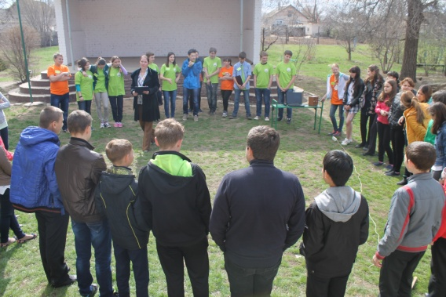

- 2 выездные игры «Автобус радости»

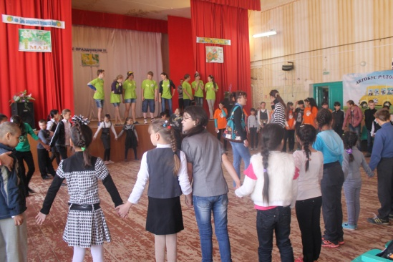
на базе МКОУ «Ильичевская СОШ»

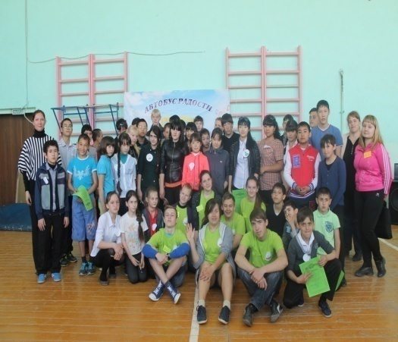
на базе МКОУ «Степновская СОШ»

-выездная игра «Дневной дозор» на базе фермерского хозяйства «Афганец».
Во 2 квартале 2015 года основной тематикой всех мероприятий стало знаменательное событие, отмечаемое в нашей стране 70-летие Победы в Великой Отечественной войне, где присутствует героико-патриотическое воспитание детей и молодежи. Были проведено множество патриотических мероприятий, участниками которых были дети и молодежь. Например, такие как:
- игра «Зарница»
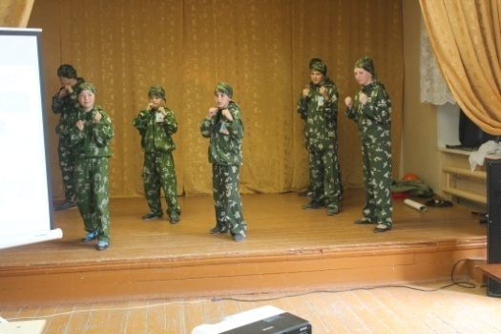

- игра «Орленок»
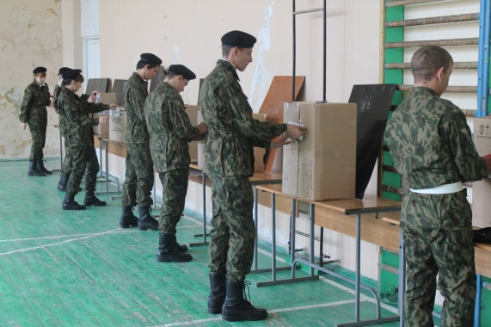

- областная игра «Солдат»
- «Мой дом Россия»
- акция «Против выпадения детей из открытых окон»
- акция «Бессмертный полк»
- акция «Георгиевская лента»
- День молодежи и т. д.
На территории Ленинского муниципального района работает ведомственная целевая программа «Мероприятия в области развития физической культуры и спорта по Ленинскому району на 2014 и плановый период до 2017 года». В сельских поселениях и в городском поселении г. Ленинск имеются клубы это – сельские клубы, подростковые – 2, клуб «Троица», ДК «Октябрь», МКУ СК «Темп», МБУ ФК «Атлант», в рамках своей деятельности они проводят спортивную и оздоровительную работу с разными возрастными группами населения. Также проходят соревнования с молодежью призывного и допризывного возраста. Это такие как:
- «Зимнее троеборье»,
- Спартакиада допризывного и призывного возраста,
- соревнования по стрельбе, полиатлону, по пешеходному туризму, конкурс «Солдат» и многое другое.
При активном взаимодействии со СМИ в средствах массовой информации за 2 квартал 2015 года было опубликовано 10 статей, направленных на пропаганду здорового образа жизни. Продолжена работа таких рубрик, как «Здоровый образ жизни», «Наркотикам – нет!», «Криминальная хроника» и другие. Особое внимание уделяется публикациям со специалистами (врачами, психологами, сотрудниками правоохранительных органов, лучшими спортсменами города и района). Информация о проведенных мероприятиях поступает и на официальный сайт Администрации Ленинского муниципального района.
Исходя из вышеизложенного, можно говорить о неплохом уровне системной профилактической работы в районе.
Однако есть и проблемы:
- в школах не хватает квалифицированных специалистов, способных вести эффективную профилактическую работу с детьми, внедрять инновационные формы и методы;
- ослаблена деятельность Советов профилактики при образовательных учреждениях;
- недостаточное количество спортивных сооружений в сельских поселений;
В дальнейшем перед структурными подразделениями Администрации Ленинского муниципального района ставится задача по дальнейшей работе на постоянной основе в планах организации координации взаимодействия всех структур по вопросам комплексной реабилитации и ресоциализации потребителей наркотиков, а также по проведению профилактических мероприятий антинаркотической направленности, мероприятий на пропаганду здорового образа жизни и создание различных форм занятости для населения района.

Глава администрации Ленинского
муниципального района Н.Н.Варваровский

Алешина З.Э.
8(84478) 4-14-76

